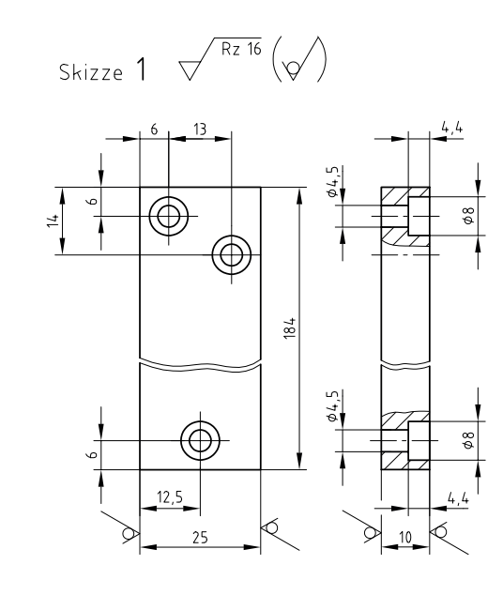

名称:零件一 材质：碳素结构钢 数量：130

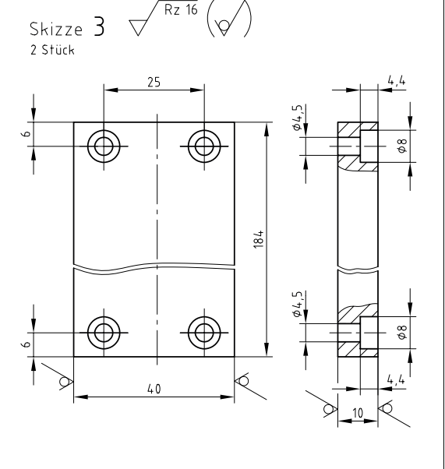

名称:零件二 材质：碳素结构钢 数量：130

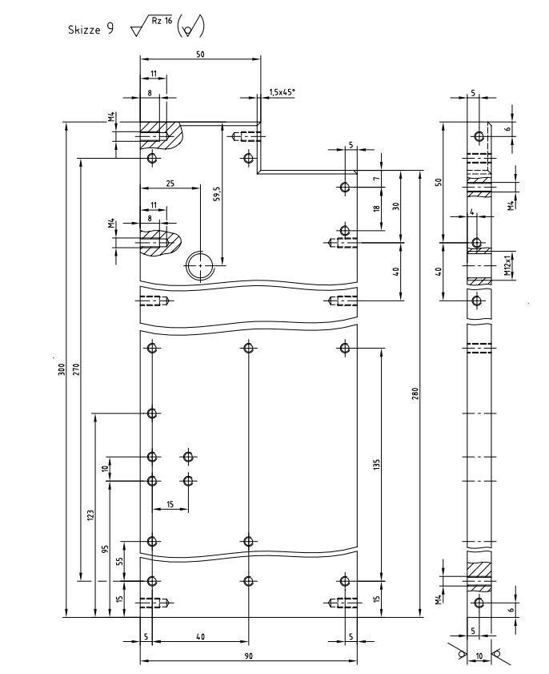
备注：成品件加工，包含所有钻孔攻丝！

名称:零件三 材质：碳素结构钢 数量：65

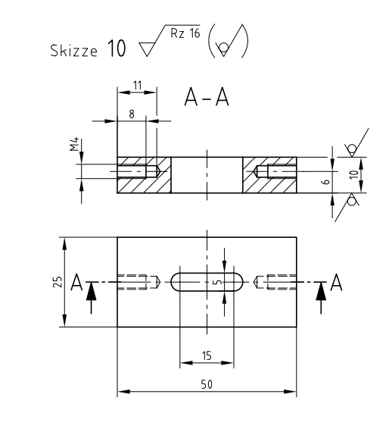

名称:零件四 材质：碳素结构钢 数量：65

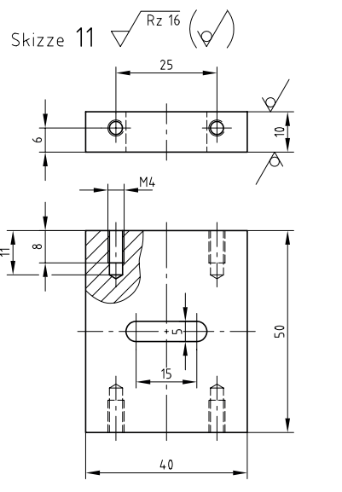

名称:零件五 材质：碳素结构钢 数量：65

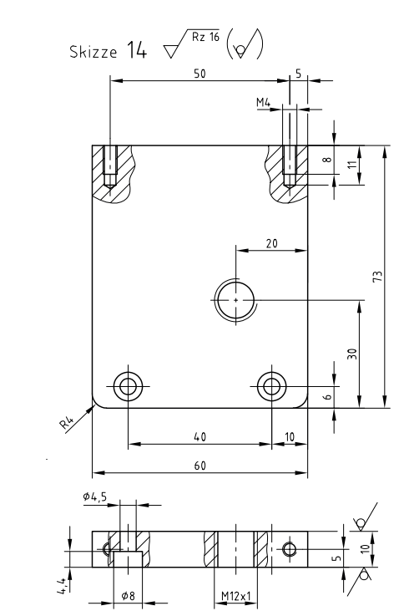

名称:零件六 材质：碳素结构钢 数量：65

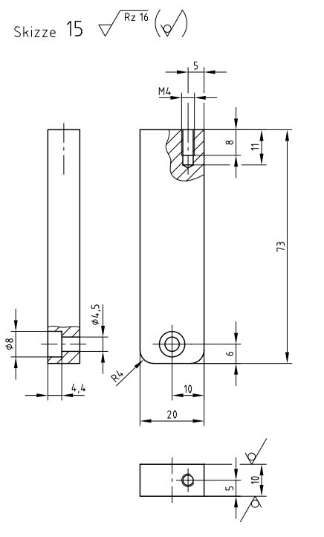

名称:零件七 材质：碳素结构钢 数量：65

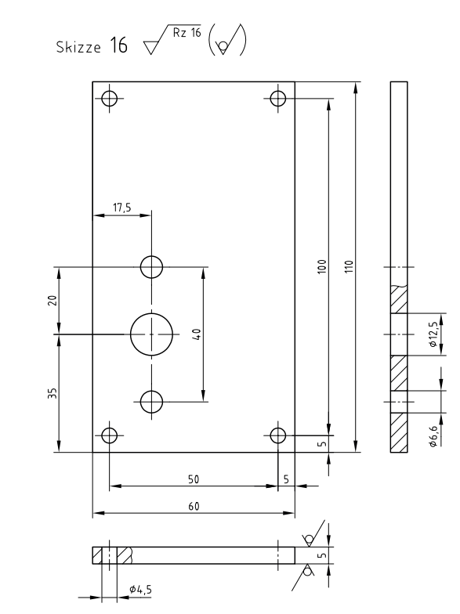
名称:零件八 材质：碳素结构钢 数量：65

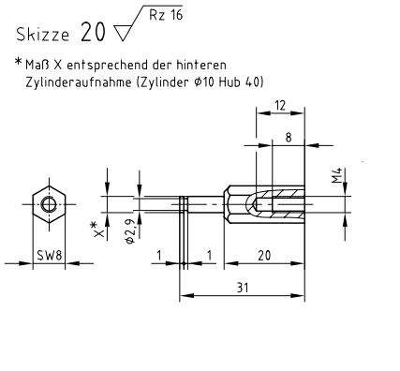

备注：按照图纸完整加工！！成品件
X*=直径3.5mm

名称:零件九 材质：碳素结构钢 数量：30

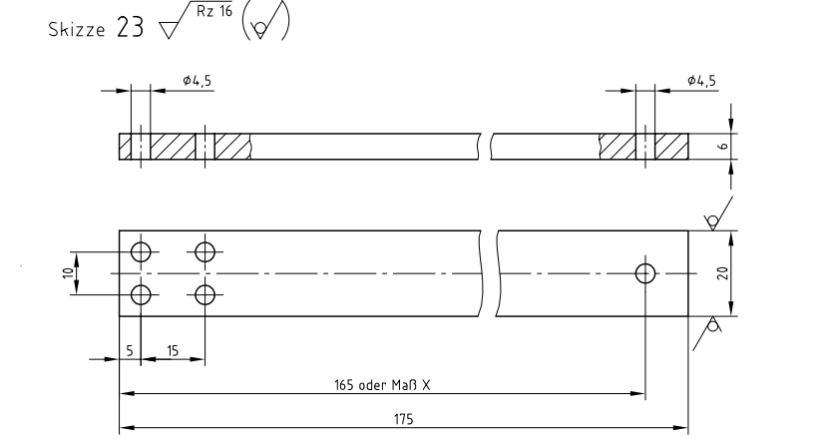

名称:零件十 材质：碳素结构钢 数量：80

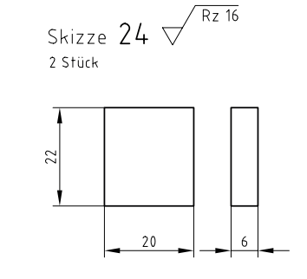
名称:零件十一 材质：碳素结构钢 数量：260

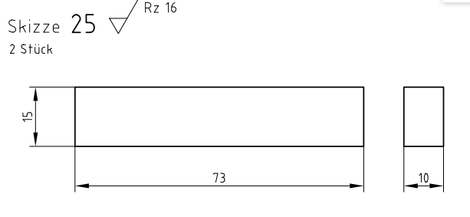
名称:零件十二 材质：碳素结构钢 数量：260

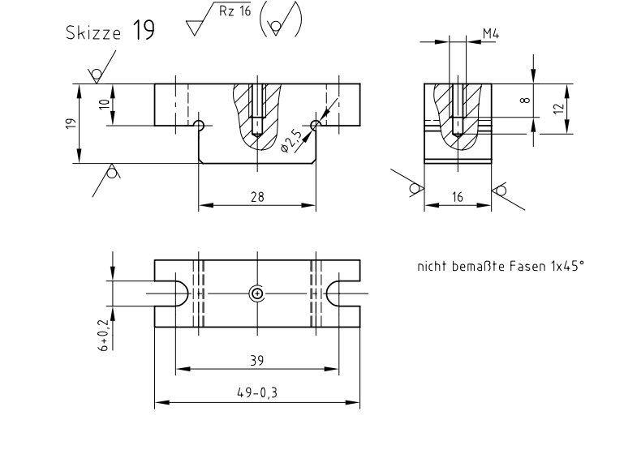

备注：成品件包含钻孔攻丝

名称:零件十三 材质：碳素结构钢 数量：20
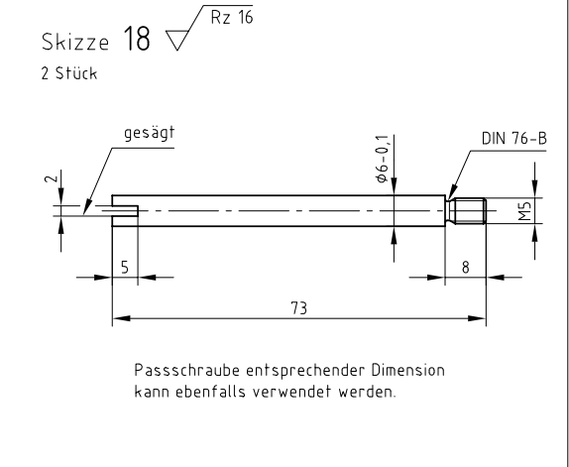
备注：成品加工

名称:零件十四 材质：碳素结构钢 数量：40
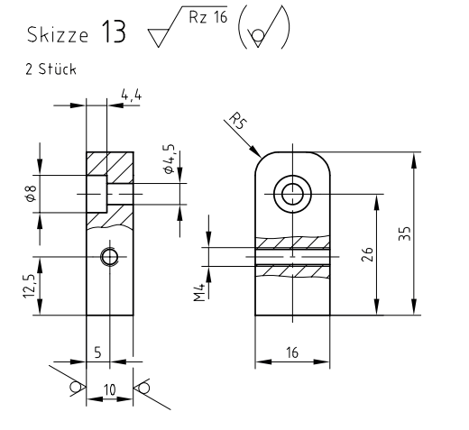

名称:零件十五 材质：碳素结构钢 数量：40

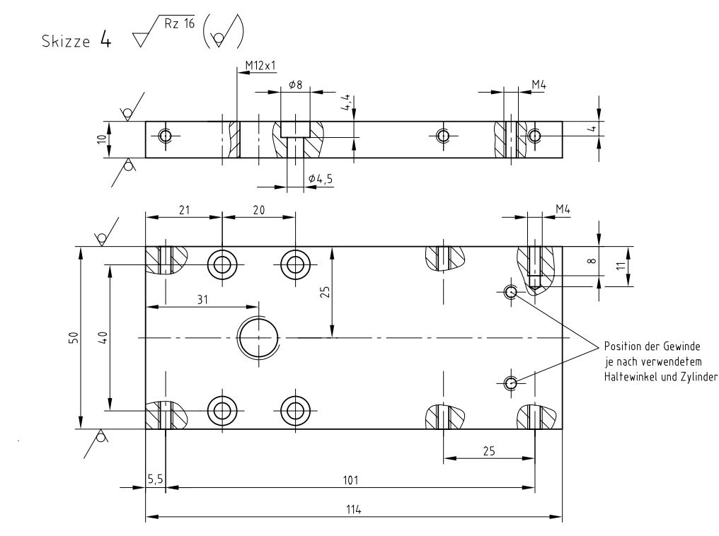

名称:零件十六 材质：碳素结构钢 数量：65

